GRUNDOPLYSNINGER TIL FORLØBET

Window-stickers
 | UDFYLD ALLE FELTER | INDSÆT FORLØBSBILLEDE
Klasse(r) | 2.-4. Klasse | 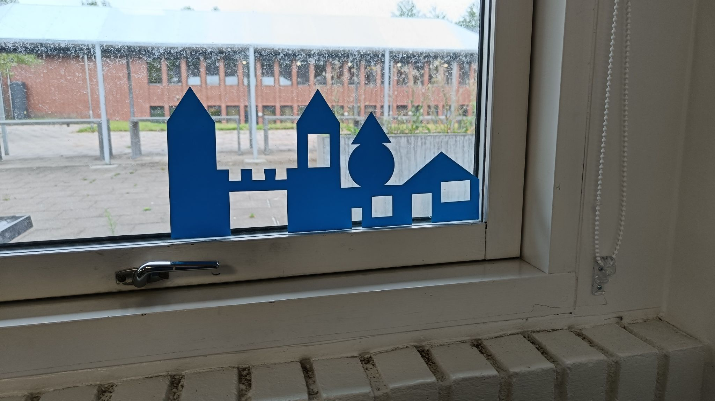
Fag | Matematik  Billedkunst
Teknologier | Geogebra  Inkscape  Vinylskærer
Faglige emner | Geometri  Målestoksforhold  Opmåling  Deling  Delvist brug af designcirklen
Fuld navn | Thomas Lauenborg, Michael Ljunggren
Emailadresse | thla@kolding.dk, micjl@kolding.dk
Kort beskrivelse af forløb | Eleverne skal lære at arbejde med Geogebra og geometriske figurer. De skal lave en by af window-stickers, som skal pynte vinduerne i klassen.

TAGS TIL FORLØBET

TRIN | TEKNOLOGI | FAG | EMNER
Slet de kategorier, der ikke er relevante for dit forløb på listerne herunder:
Indskoling | Computer  Vinyl-skærer | Teknologiforståelse  Billedkunst  Matematik  Dansk | Digital teknologi  Design og designprocesser  Elevernes alsidige udvikling  Faglig fordybelse
TRIN | TEKNOLOGI | FAG | EMNER
Har du brug for andre kategorier, skriver du dem blot i felterne herunder:
Geogebra | Inkscape | Ny kategori | Ny kategori

FORLØBSBESKRIVELSEN

Window-stickers

INDLEDNING
Eleverne skal lave udsmykning af klassens vinduer vha. window-stickers. Gennem forløbet skal eleverne lærer at bruge basisværktøjerne i Geogebra, samt få en forståelse for de geometriske figurer.  Vinduerne skal opmåles og fordeles mellem eleverne, så hver gruppe har et område, der skal udsmykkes.  Der kan bruges forskellige temaer. Dette tema handler om en by.  Vinduerne deles op i jord (huse, biler, personer, træer osv), himmel (skyer, sol, flyvemaskine, fugle, drager osv.). Der kan evt. laves en fantasi-grotte/hule.  Eleverne skal lave skitser, som efterfølgende skal forsøges tegnet ind i Geogebra. Geogebra filerne skal behandles i Inkscape og derefter skæres ud og sættes op på vinduerne.  Målsætning:  Basisviden om geometriske figurer  Naturlig brug af basisværktøjerne i Geogebra  Udsmykning af klasselokalet  Inspiration:  Samarbejde med dansk ift. valg af tema  Der man kan udsmykke døre og vægge  Tidsplan:  4-6 lektioner til at lærer eleverne brugen af Geogebra  - Oprette en bruger  - Bruge basisværktøjerne  - Gemme og åbne (private) dokumenter  2 lektioner til idegenerering og skitsetegning  4-6 lektioner til tegning i Geogebra  Lærertid til bearbejdning med Inkscape (enkelte elever kan oplæres i at klargøre geogebra-tegningerne)  1-3 lektioner til skæring og opsætning | 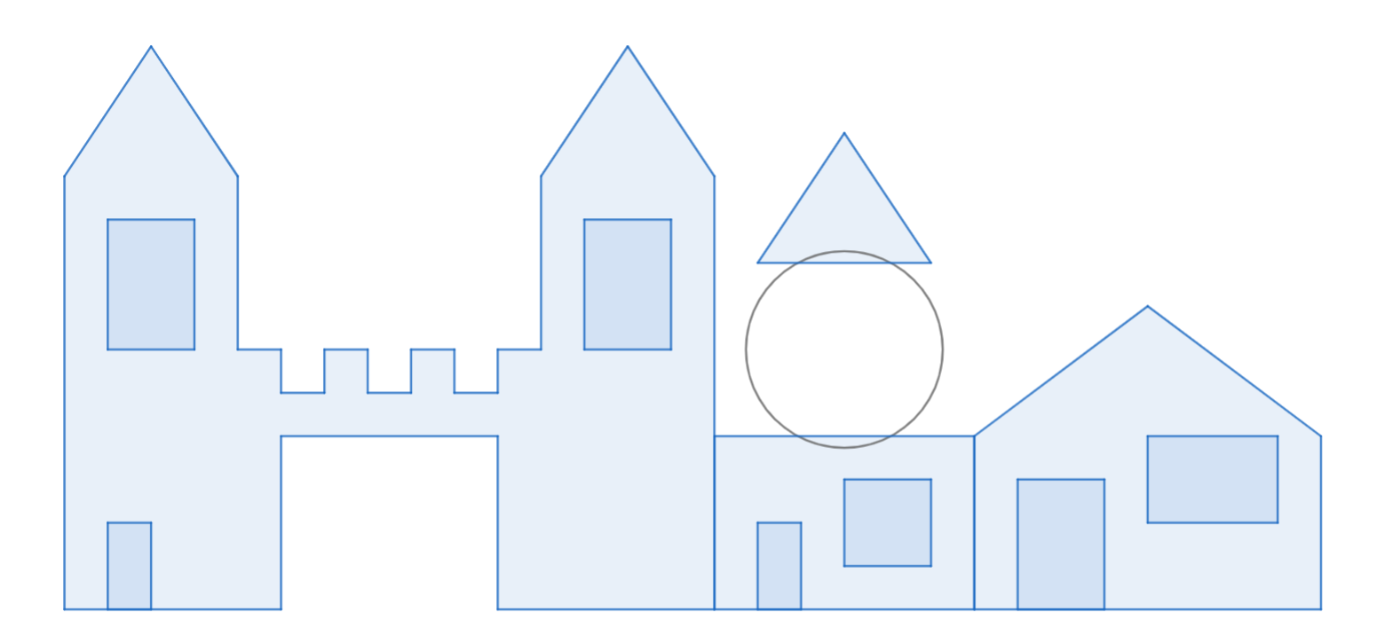

FORLØBSBESKRIVELSE
- Designopgave  - Udsmykning af klassens vinduer (valgt af læreren)  - Eleverne er medbestemmende i forhold til tema og indhold  - Feltstudier  - Eleverne skal opmåle vinduerne og fordele pladsen mellem grupperne  - Idégenerering  - Eleverne skal arbejde med skitse-tegning  - Fabrikation  - Eleverne skal ved brug af Geogebra, Inkscape og vinylskærer lave window-stickers | 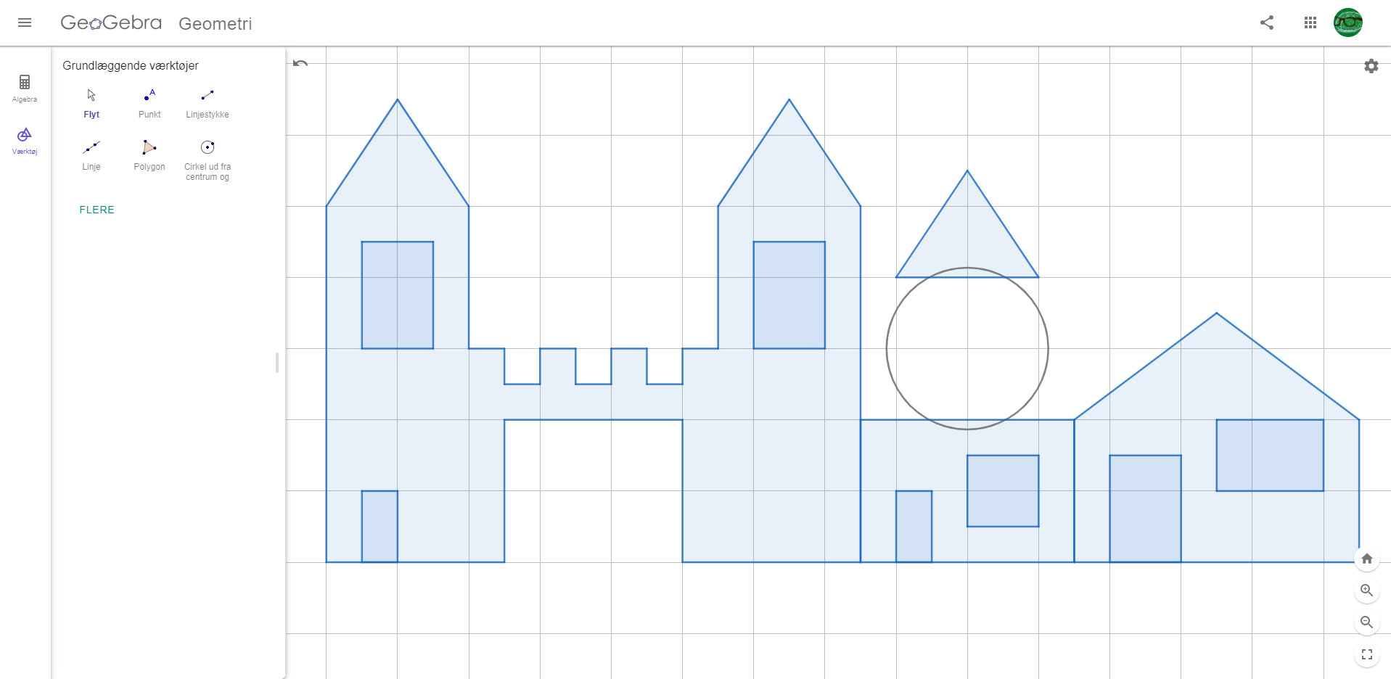

AFRUNDING
Det er en klar fordel, hvis man har mulighed for at bruge PC i stedet for iPad/tablet  Det vil være en god idé, at afsætte god tid til Geogebra opstarten. Der kan være en del udfordringer ift. oprettelse af brugere og login, hvis man bruger iPad/tablet.  - Når der skal logges ind anbefales det at...  - Gå ind på www.geogebra.org  - Trykke på ”geometri” nederst på siden  - Login  Geogebra til inkscape:  - Tegn figur i geogebra  - Download som .svg-fil  - Importer i Inkscape  - Tegn outline/skærerlinierne  - ”bezierkurver og rettelinier  - Rette linier 🡪 vælg ”sequense of straight lines”  - Hele, halve og dele af cirkler 🡪 vælg ”Spiro path”  - Kurver og rette linier skal tegnes seperat og efterfølgende grupperes til én figur. | 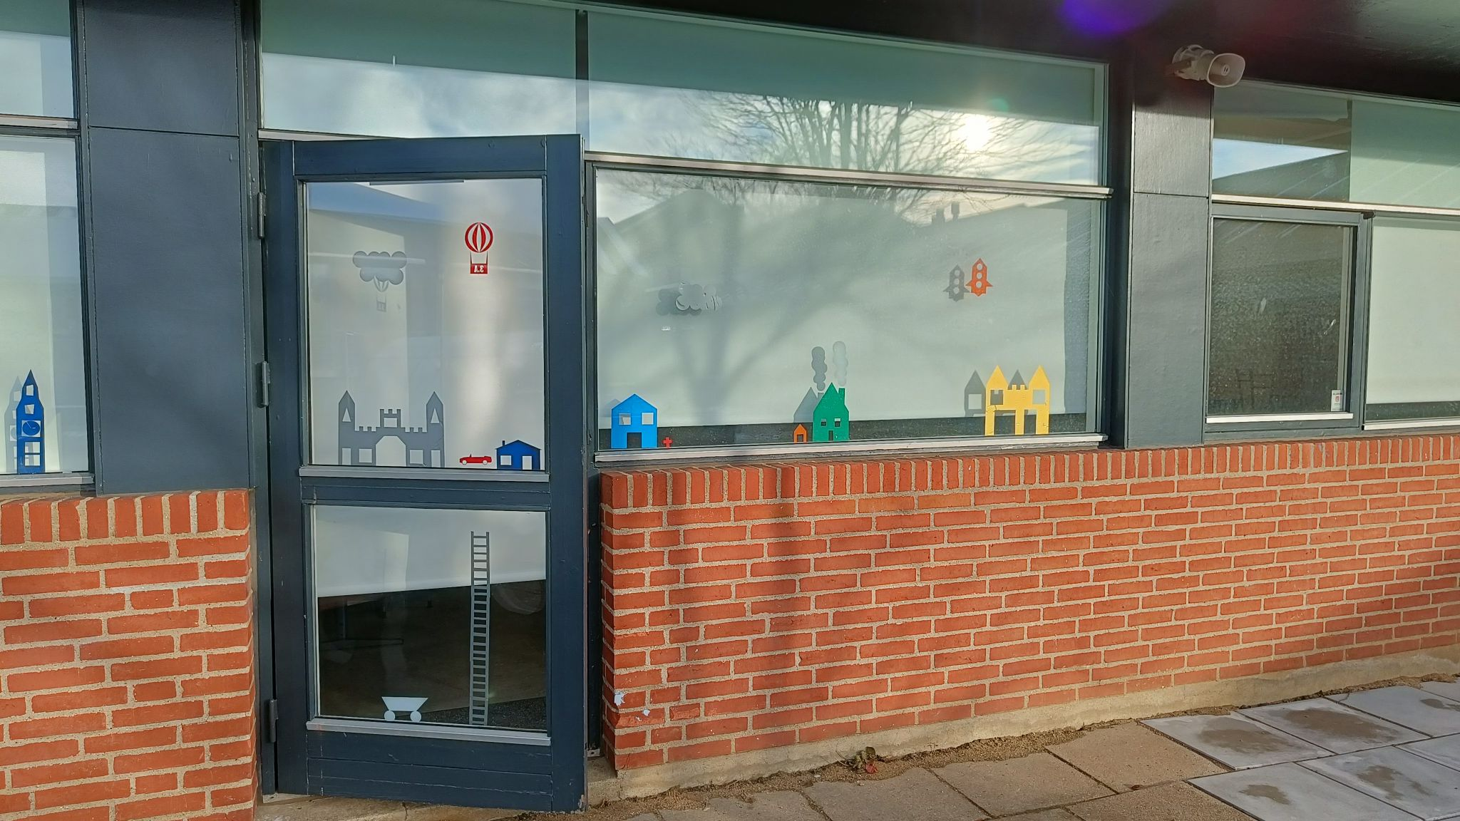  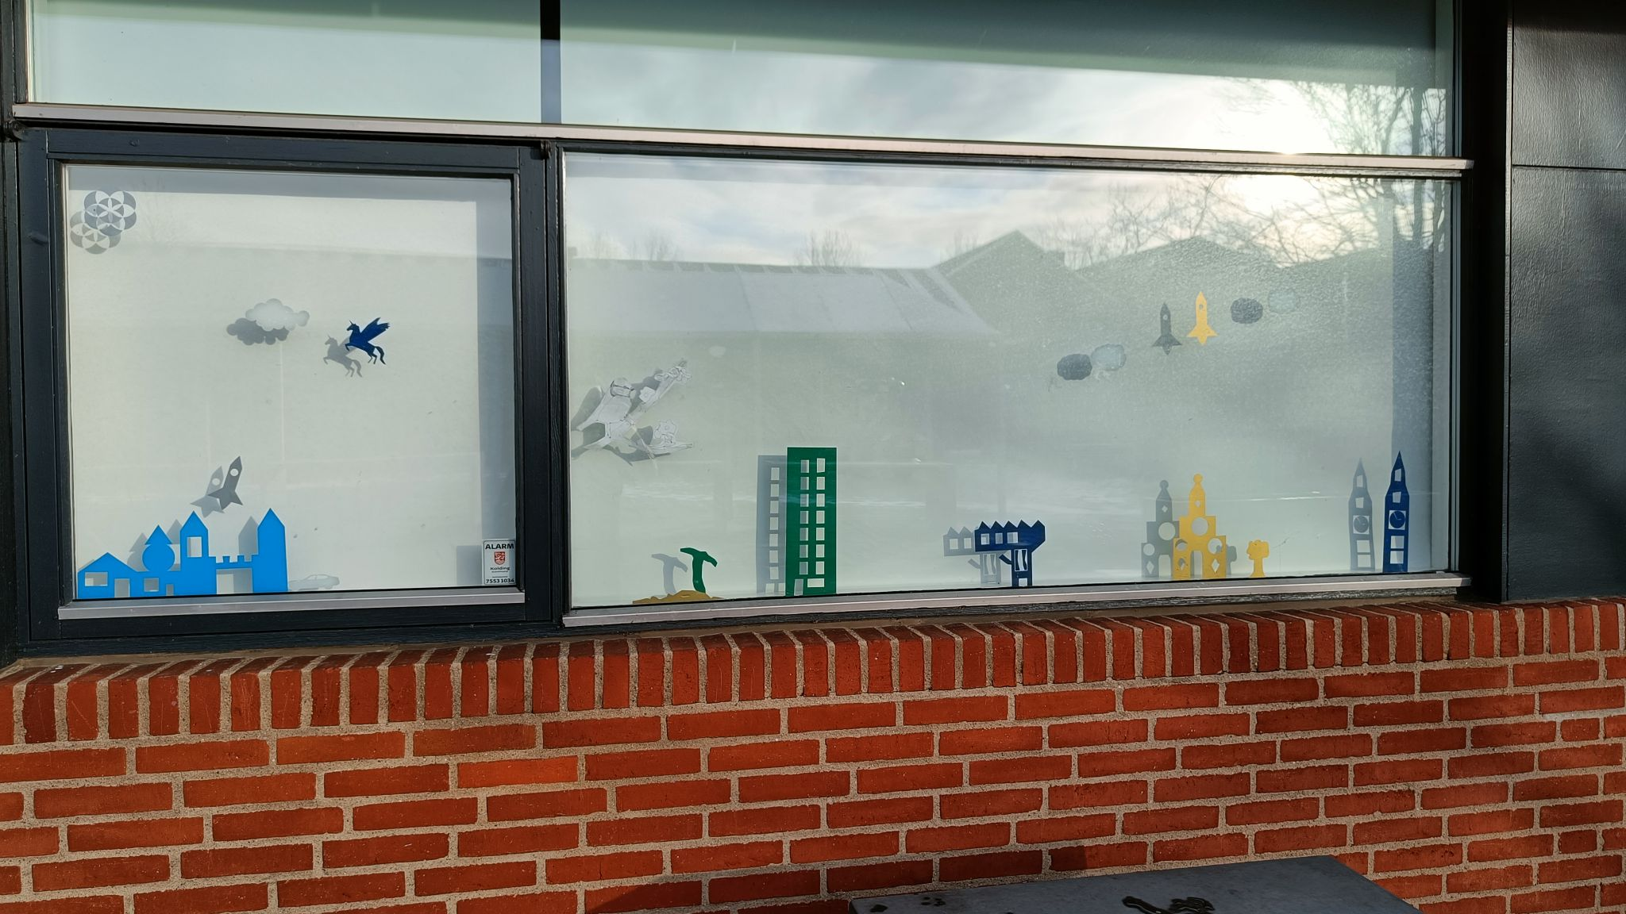

MATERIALER
- Materialer
  - Papir, lineal og blyant
  - iPad/PC
  - Folie
- Programmer
  - Geogebra
  - Inkscape
- Websider
  - www.geogebra.org

